“Studi Kritis Tentang Makna Sepu’ Bagi Masyarakat Tampan Bonga dan
Relevansinya Pada Masa Kini”

j r E R PU S T A K A A N
SEKOLAH TINGGI AGAMA
KftiSTEN NEGERI TORAJA

Fgl Terima; y j
Mo. 9,W
OtMIi/ " i
HajSLaH Mri ¹
*>*m**4m>«v •*—■ .

Teriifti dari I

Harga I
r- nHljwawcRH
SKRIPSI
Diajukan Kepada Sekolah Tinggi Agama Kristen Negeri (STAKN) Toraja
Untuk Memenuhi Persyaratan Guna Memperoleh Gelar
Sarjana Teologi (S.Th)
Oleh:
TIKU KALA’ LEMBANG
2020154086
Teologi kristen
SEKOLAH TINGGI AGAMA KRISTEN NEGERI (STAKN) TORAJA
2019

“Studi Kritis Tentang Makna Sepu’ Bagi Masyarakat Tampan Bonga dan
Relevansinya Pada Masa Kini”
SKRIPSI
Diajukan Kepada Sekolah Tinggi Agama Kristen Negeri (STAKN) Toraja
Untuk Memenuhi Persyaratan Guna Memperoleh Gelar
Sarjana Teologi (S.Th)
Oleh:
TIKU KALA’ LEMBANG
2020154086
Teologi kristen
SEKOLAH TINGGI AGAMA KRISTEN NEGERI (STAKN) TORAJA
2019

Nama | : Tiku Kala’ Lembang
NIRM | : 2020154086
Judul Skripsi | : Studi Kritis Tentang Makna Sepu’ Bagi  Masyarakat Tampan Bonga dan Relevansinya  Pada Masa Kini.

Tanggal pemeriksaan : Kamis, 01 Agustus 2019
Similarity : 12%
Dinyatakan MEMENUHI SYARAT ambang batas toleransi. Jika di kemudian
hari ditemukan kekeliruan karena keterbatasan aplikasi, seperti adanya kesamaan
dengan karya ilmiah lain yang lebih awal mendapatkan pengakuan sebagai hak
cipta (misalnya: karya ilmiah tersebut belum publish secara online), maka semua
konsekuensi yang ditimbulkan menjadi tanggung jawab penulis skripsi.
Demikian surat keterangan ini, untuk dipergunakan sebagaimana mestinya.
Penulis Skripsi
AJ
Tiku Kala’ Lembang
&WE4AFF924143159
<000 <1
ENAMplBU RUPIAH
Mengkendek, 02 Agustus 2019
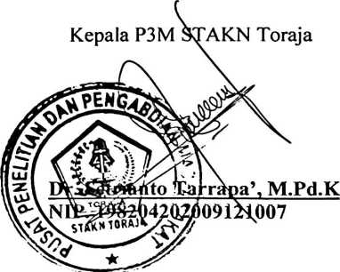

HALAMAN PERSETUJUAN  Judul Skripsi : “Studi Kritis Tentang Makna Sepu’ Bagi Masyarakat  Tampan Bonga dan Relevansinya Pada Masa Kini”.  Diajukan oleh :  Nama | : Tiku Kala’ Lembang
Nirm | :2020154086
Jurusan | :Teologi Kristen
Dosen pembimbing menyetujui dan menyatakan bahwa skripsi ini telah  memenuhi persyaratan dan layak dipertahankan dalam ujian skripsi setelah  melalui proses bimbingan dan pemeriksaan.  Mengkendek, 26 Juni 2019 | Dosen Pembimbing
Pembimbing I | Pembimbing II
Oktoviandy Rantelino, M.Si | Tri Oktavia H. Silaban, M.Th

Nama | : Tiku Kala’ Lembang
Nirm | : 2020154086
Jurusan | :Teologi Kristen
Telah dipertahankan oleh penulis di depan dosen penguji dalam proses
ujian skripsi Strata satu (SI) Prodi Teologi Kristen pada tanggal 05 Juli 2019, dan
dinyatakan lulus dengan nilai B+ (B plus), dan diyudisium pada tanggal 09 Juli
2019 dengan predikat kelulusan MEMUASKAN.
Mengkendek, 09 Juli 2019
Dosen Penguji

Ivan Sampe Buntu, M.Hum
NIDN: 2016117704
Panitia Ujian
Ketua

Algu S. Pabangke, M.Pd
NIP.198808162011012010
Penguji II

Naomi Sampe, M.Th
NIP.197611232007012016
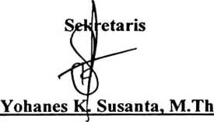
NIP. 198612132019031012
ngetahui:

iJdni^Tapingku, M.Th
£ 196701-242005011003
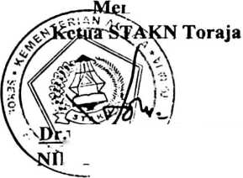
ABSTRACT
The author discusses this topic with the aim to elaborate on the meaning
of ’silence’ for the Toraja people and their relevance today. This research is a
research about culture using qualitative research, with data collection techniques
through interviews then the data obtained are analyzed.
From the results of the author's research through interviews with several
informants and after analysis found thal the use of sepu ’ in the past with the use of
sepu' now has been different. Where in the past the community assumed that of
the several types of sepu ' that exist, it has been owned by certain circles, very
limited use. But now it is' already used by just anyone, both in carrying out
traditional ceremonies in the 50/0'and /wAa'signs as well as in daily iife.
Sepu 'has the meaning of respect for guests and also' is used to establish
intimacy and brotherhood. Sepu' does not contain such a sacred value, but the
Toraja people view the existence of sepu' as one of the objects that is full of
meaning, so some rules are not written in using it. Sepu’ is also used to show the
identity of a Toraja.
Keywords: Meaning sepu⁹, color, identity.

ABSTRAK
Penulis membahas topik ini dengan tujuan untuk menguraikan makna
sepu’ bagi orang Toraja dan relevansinya pada masa kini. Penelitian ini adalah
penelitian tetang kebudayaan menggunakan penelitian kualitatif, dengan teknik
pengumpulan data melalui wawancara yang kemudian data yang diperoleh
dianalisis.
Dari hasil penelitian penulis melalui wawancara kepada beberapa informan
dan setelah dianalisis ditemukan bahwa penggunaan sepu' pada masa lalu dengan
penggunaan sepu' sekarang ini telah berbeda. Dimana pada masa lalu masyarakat
beranggapan bahwa dari beberapa jenis sepu' yang ada, itu telah dimiliki oleh
kalangan-kalangan tertentu, sangat di batasi penggunaannya. Namun sekarang ini
sepu' sudah digunakan oleh sembarang orang, baik dalam pelaksanaan upacara
adat di rambu solo' dan rambu tuka\ maupun dalam kehidupan sehari-hari.
Sepu' memiliki makna sebagai penghargaan terhadap tamu dan juga sepu'
digunakan untuk menjalin keakraban dan persaudaraan. Sepu' tidak mengandung
nilai yang begitu sakral, namun masyarakat Toraja memandang keberadan sepu'
sebagai salah satu benda yang sarat akan makna, sehingga beberapa aturan tidak
tertulis dalam menggunakannya. Sepu' juga digunakan untuk menunjukkan
identitas diri sebagai orang Toraja
Kata kunci: Makna sepu\ warna, identitas.
v

